|  |  |
| --- | --- |
|  | **Abril 2021** |
|  | Andrés Taborda  Michael Giraldo  Juan Camilo Leiton  Julián Sabogal |

|  |
| --- |
| **ComApp**  informe final del Trabajo de Grado |

**ComApp**

**Michael Giraldo**

**Juan Camilo Leiton**

**Julián Sabogal**

**Andrés Taborda**

**CENTRO DE COMERCIO Y TURISMO**

**TECNOLOGO ADSI - 2062287**

**ARMENIA**

**2020**

**TABLA DE CONTENIDO**

1 INTRODUCCIÓN 16

2 JUSTIFICACIÓN. 16

3 DESCRIPCIÓN 16

4 OBJETIVO 17

5 ALCANCE 17

6 CARACTERÍSTICAS DEL SISTEMA 18

7 ARQUITECTURA DE INFORMACIÓN 18

8 FUNCIONALIDADES 20

9 USUARIOS – ROLES 21

9.1 Comensal 21

9.2 Personal de cocina 21

9.3 Administrador / Gerente 21

9.4 Soporte 22

10 Diagrama de Casos de Uso 22

10.1 General 22

10.2 Específicos 22

7.2.1 Subsistema 1 22

7.2.2 Subsistema 2 22

7.2.n Subsistema n 22

11 HISTORIAS DE USUARIO 22

12 DIAGRAMA DE CLASES 23

# INTRODUCCIÓN

En el documento a tratar se establecerá los parámetros y especificaciones del proyecto a realizar (comApp) dando características tales que ayuden al buen desarrollo y comprensión del mismo. En este se expondrán aspectos más específicos tales como las funcionalidades detalladas.

Se pretende que el documento presente sirva de guía para todos aquellos quienes se encuentren relacionados con el proyecto (desarrolladores, clientes, personas externas) así mismo se busca como fin dar una mayor claridad y comprensión para lograr desarrollarlo, cumpliendo todos los requisitos ya especificados.

La App Web (ComApp) virtualizara la toma de pedidos en restaurantes así mismo logrando que los comensales de un restaurante puedan realizar sus pedidos de forma presencial a través de un dispositivo móvil

# JUSTIFICACIÓN.

Para la realización de este proyecto como cualquier otro surge de una necesidad bien sea sanitaria, de eficacia, ambiental o cualquier otro tipo. En este caso el proyecto surge a raíz de la necesidad de cuidarse sanitariamente bajo las condiciones actuales (Covid-19) y disminuir en cierta medida el esfuerzo laboral de los meseros y así evitar en muchos casos la sobreexplotación laboral.

Si bien es cierto que, a día de hoy bajo las condiciones actuales existen diferentes tipos de software similares al desarrollo propuesto, ComApp fuera de innovar, busca mejorar, a partir de las decadencias de la mayoría de softwares utilizados; lo que para muchos softwares son sus puntos débiles, ComApp busca que estos sean sus puntos fuertes. Obviamente imponiendo aspectos totalmente característicos que exaltan ComApp sobre la competencia.

# DESCRIPCIÓN

Se realizará una App Web enfocada en restaurantes la cual el backEnd se encontrará desarrollado en Python específicamente con el framework de Flask y el frontEnd será desarrollado con Angular.

En cuanto al funcionamiento por parte del comensal, este al llegar al restaurante verá el código QR para escanear pegado en la mesa una vez escaneado procederá a visualizar el menú selector de platillos del restaurante y de ahí procederá a elegir el pedido deseado de la carta. Una vez concluido se mostrará un resumen de la compra en el cual puede modificar cualquier platillo, si se encuentra de acuerdo con el pedido total simplemente deberá confirmar el pedido el cual llegará al personal de cocina.

En cuanto al funcionamiento por parte del personal de cocina, contará con una interfaz en la cual se visualizarán todos los pedidos en aspectos generales, separados por mesas y los platillos ordenados por cada mesa, adicional a esto tendrá una interfaz con el pedido detallado de cada mesa, en esta sección podrá modificar el estado de un platillo (confirmado o rechazado) de una mesa en específico , de ser confirmado ha de querer decir que el platillo ya se está realizando, de ser rechazado le llegará una notificación al comensal de que el platillo fue rechazado y se le indicará que vuelva y realice su pedido. Adicional a esto el sistema generará una factura de compra que se visualizará en ambos roles y quedará guardada como registro para que el personal de cocina si lo desea pueda ver el historial de pedidos realizados en el restaurante.

En cuanto al rol de gerente / administrador del restaurante, este tendrá un apartado de formulario en el cual diligencia si desea realizar algún cambio en el menú de platillos. Esto será enviado como notificación al equipo de desarrollo el cual se encargará de realizar estos cambios en la BD y las interfaces respectivas.

Se tendrá en cuenta que para registrar por primera vez el menú de platillos de un restaurante, esto se hará previamente en el momento de contratación del servicio por parte del restaurante, este proporcionará un menú previamente definido y el equipo de desarrollo se encargará de hacer las respectivas inserciones en la BD, para estas inserciones el equipo de desarrollo tendrá una interfaz gráfica sencilla en la cual puedan realizar todo esto sin necesidad de comando. Con esto garantizando que ComApp sea ofrecido como un servicio mas no como un producto.

# OBJETIVO

Implementar un sistema de toma de pedidos de forma presencial en restaurantes, mediante el desarrollo de un servicio web junto con tecnología de generación y escaneo de códigos QR, que facilite el proceso de llegar a un restaurante, visualizar el menú y realizar una orden, así mismo logrando tener un orden y por ende evitar percances o confusiones

# ALCANCE

# 

La App contará distintas características y funcionalidades que se dividen en dos partes; para los comensales contará con interfaz la cual le permite escanear un código QR (este se encontrará situado en la mesa del restaurante) así mismo contará con un menú de platillos proporcionado por el restaurante y en este el comensal podrá seleccionar los platillos que desee y por ende tendrá un resumen de compra en el cual podrá modificar cualquier platillo seleccionado o confirmar el pedido total. Por otra parte, para el personal del restaurante tendrá características tales como una interfaz de pedidos que se mostrarán por prioridad de llegada, también contarán un botón para confirmar que el pedido ya fue realizado y un botón para cancelar el pedido y lógicamente tendrá información detallada del pedido con sugerencias o especificaciones dadas por el comensal.

La App se piensa implementar inicialmente en un restaurante de prueba, este restaurante ha de ser regional y que no maneje cantidad masiva de datos. Como objetivo final se piensa extender a nivel nacional en unos cuantos restaurantes.

Se contará con una orientación enfocada en restaurantes los cuales cumplan los siguientes requisitos: que posea un menú predefinido el cual no sufra una constante variación, que su clientela diaria no sea tan numerosa (esto durante la fase inicial del proyecto). Se exige que el último día de la semana se presten 4 horas consecutivas (teniendo en cuenta 12 horas laborales) para mantenimiento del software o posibles actualizaciones esto rigiendo a partir de las 6:00 AM, exponiendo un caso hipotético de ejemplo: que el restaurante decida abrir sus instalaciones a partir de las 10:00 AM para así cumplir con las 4 horas respectivas de mantenimiento las cuales en este caso rigen desde las 6:00 AM hasta las 10:00 AM. Estas 4 horas de mantenimiento podrán ser elegidas por el restaurante en cuestión, siempre y cuando se encuentren entre las 6:00 AM y 6:00 PM (12 horas laborales).

Para el correcto funcionamiento del programa tendrá unos requisitos en cuanto a dispositivos requeridos. El comensal deberá contar con un dispositivo móvil (smartphone), mínimamente uno por mesa de clientes. Y el restaurante deberá poseer mínimamente dos tablets o en su defecto (pero no recomendable) dos smartphones, si se desea para mayor comodidad como extra un dispositivo de cómputo

# CARACTERÍSTICAS DEL SISTEMA

En este proyecto se contará con distintas funcionalidades y características dependiendo del rol del usuario:

Para el rol del comensal tendrá funcionalidades de elección, cuadros de texto editables, botones de confirmación y cancelación, ejecución de consultas en la BD de pedidos, inserción de pedidos en la BD, actualización de datos (pedidos) en la BD.

Para el rol de personal de cocina tendrá un CRUD de pedidos excluyendo crear pedidos, interfaces de pedidos detalladas, botones de confirmación y cancelación, cuadro de texto editables respecto a información del pedido realizado.

Se contará con soporte para administradores o gerentes del restaurante ya que estos nos brindaran el menú predefinido de platillos que tenga el restaurante para que así el grupo de desarrolladores de comApp inserte los datos brindados en la BD. En consecuencia, se brindará soporte por si el restaurante toma la decisión de modificar, eliminar o crear algún nuevo platillo, esto lográndolo mediante una interfaz sencilla de formulario que cumplirá la función de enviar una notificación al equipo de soporte con la estipulación deseada.

Para el rol de soporte, contará con interfaces gráficas que permitan realizar inserciones en la BD sin necesidad de comandos o código SQL

# ARQUITECTURA DE INFORMACIÓN

(Color rosado: rol personal de cocina. Color azul: rol comensal)

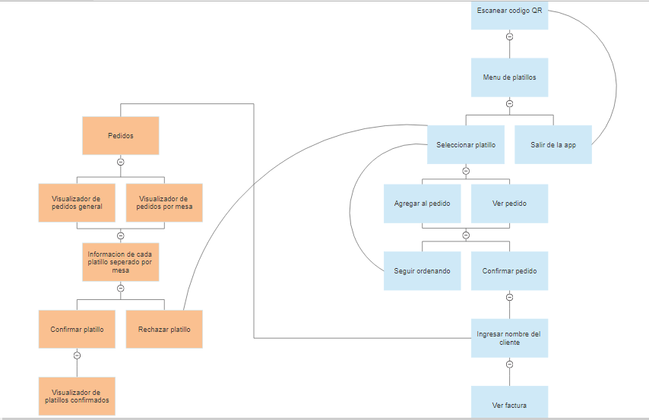

(Rol de gerente / admin del restaurante)

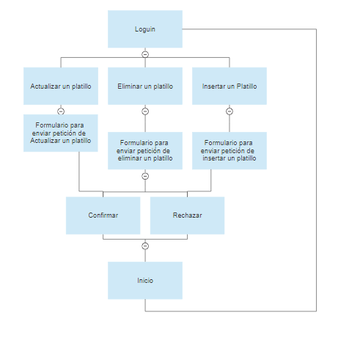

(Rol de soporte / desarrolladores)

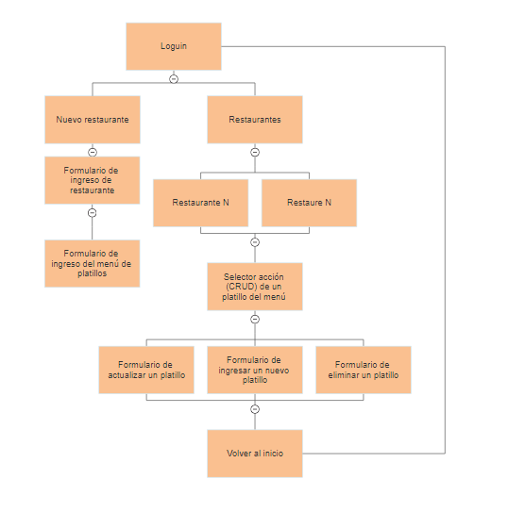

# FUNCIONALIDADES

|  |  |  |  |
| --- | --- | --- | --- |
| **FUNCIONALIDAD** | **DESCRIPCIÓN** | **USUARIO** | **TIPO (esencial, ideal, opcional)** |
| RF 1.0 - Escanear Código QR | El aplicativo generará un código QR el cual trae en el, un link que se podrá escanear para acceder a una mesa en específico | Comensal | Esencial |
| RF 2.0 – Mostrar Carta | El sistema contará con un menú en el que se visualizará todos los platillos | Comensal | Esencial |
| RF 2.1 -Realizar Especificaciones detalladas de cada platillo | El sistema deberá contar con la forma de acceder a través de la carta a una sección en la que se muestre toda la información detallada y correspondiente de cada platillo | Comensal | Esencial |
| RF 3.0 – Seleccionar platillo | El sistema resaltará un platillo cuando el usuario lo seleccione o de un click sobre este | Comensal | Esencial |
| RF 3.1 - Agregar al pedido en conjunto | El sistema deberá almacenar en una especie de carrito todo aquello que desee el comensal (de la carta) | Comensal | Esencial |
| RF 3.2 - Eliminar al pedido en conjunto | El sistema deberá eliminar del carrito todo aquello que desee el comensal (de la carta) |  |  |
| RF 3.3 - Editar al pedido en conjunto | El sistema deberá editar del carrito todo aquello que desee el comensal de (de la carta) |  |  |
| RF 3.5 - Confirmar pedido | El sistema mostrará un resumen del pedido y el usuario podrá confirmar el pedido | Comensal | Esencial |
| RF 3.6 - Ingresar información del comensal | El sistema otorgará un campo para que el usuario ingrese sus datos de la persona a la cual se le confirmará el pedido | Comensal | Ideal |
| RF 4.0 - Calificar al restaurante | El sistema arrojará un método de puntuación para seleccionar | Comensal | Opcional |
| RF 5.0 - Visualizador de pedidos | El sistema deberá desplegar una interfaz que se mantenga constantemente actualizada, en la cual aparezca todos los pedidos organizados por prioridad de llegada y separados por cada mesa | Personal del restaurante | Esencial |
| RF 5.1 - Visualizador de pedidos por mesa | El sistema deberá desplegar una interfaz con información de todos los pedidos realizados de una mesa en específico | Personal del restaurante | Esencial |
| RF 6.0 – Confirmación de un platillo | El sistema contará con un botón para confirmar que el platillo está siendo realizado | Personal del restaurante | Esencial |
| RF 6.1 – Cancelación de un platillo | El sistema contará con un botón para cancelar la preparación de un platillo (se puede deber a que no está disponible) | Personal del restaurante | Ideal |
| RF 6.1 - Visualizar platillos confirmados | El sistema contará con un apartado en el cual se visualizarán todos los platillos previamente confirmados para llevar un registro de eso | Personal del restaurante | Ideal |
| RF 7.0 – Enviar petición para la modificación de la carta. | El sistema contará con una opción de cuadro de texto en la cual se escribirá en los campos respectivos y detalladamente lo que se desee realizar en la carta (modificar, eliminar, crear un platillo) esto será enviado por correo automáticamente al servicio técnico los cuales se encargaran de la modificación en la interfaz y la BD | Administrador / gerente | Esencial |
| RF 7.1 – Modificar la carta | El sistema permitirá por medio de una interfaz gráfica en la cual se podrá leer algún elemento del menú | Soporte técnico | Esencial |
| RF 8 – Generar códigos QR | El sistema contara con una interfaz para generar un codigo QR de una mesa en especifico | Soporte técnico | Esencial |
| RF 9 – Generar factura final. | Al momento de confirmar todo el pedido, el sistema le generará una factura de toda su compra. |  |  |

# USUARIOS – ROLES

## Comensal

Este rol cumplirá la función de realizar pedidos de los platillos seleccionados del menú del restaurante. Se tendrá en cuenta que por una mesa un solo comensal puede realizar el pedido en conjunto de todos los comensales situados en la misma mesa

## Personal de cocina

Este rol cumplirá la función de realizar todos aquellos pedidos previamente expedidos, así mismo tendrá la posibilidad de rechazar algún platillo en caso de no estar disponible por el momento

## Administrador / Gerente

Este rol cumplirá la función de registrar el restaurante ante el sistema de soporte y consecutivamente el menú predefinido del restaurante. Así mismo tendrá la posibilidad de enviar la petición del CRUD de cualquier platillo del menú, esta petición será enviada al soporte de ComApp.

## Soporte técnico

Este rol cumplirá la función de hacer todas aquellas inserciones necesarias a la BD y de responder a todas aquellas solicitudes de cambio del administrador / gerente

# Diagrama de Casos de Uso

# General

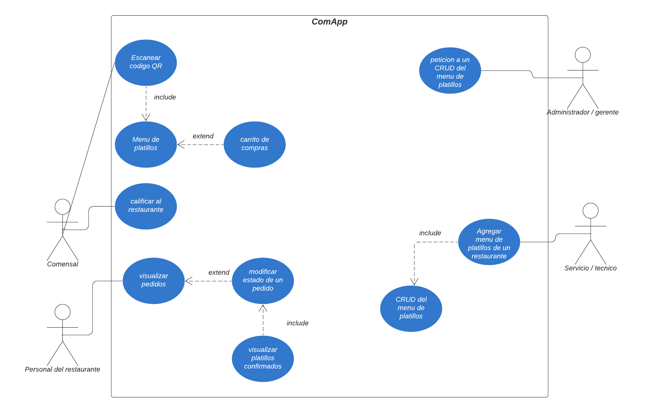

## Específicos

### 10.2.1 Realizar pedidos

### 10.2.2 Pedidos

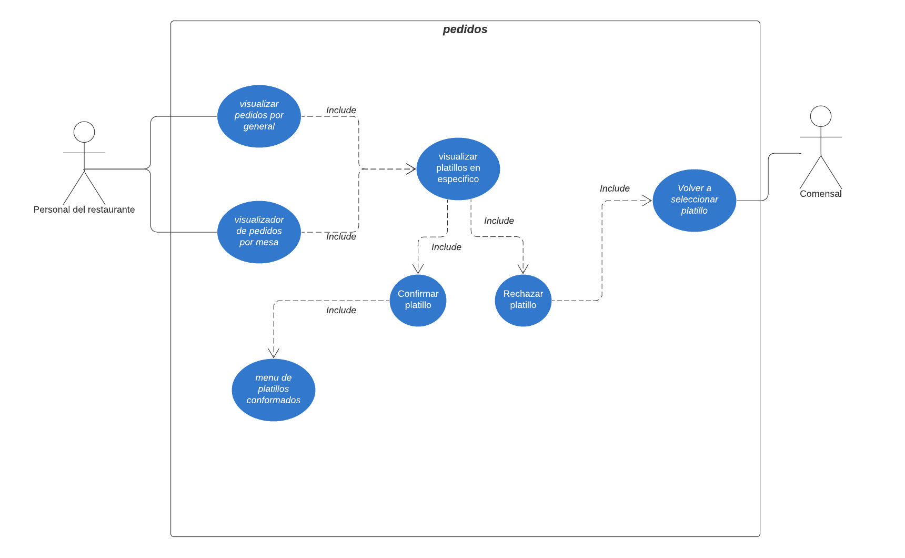

### 10.2.3 CRUD de pedidos

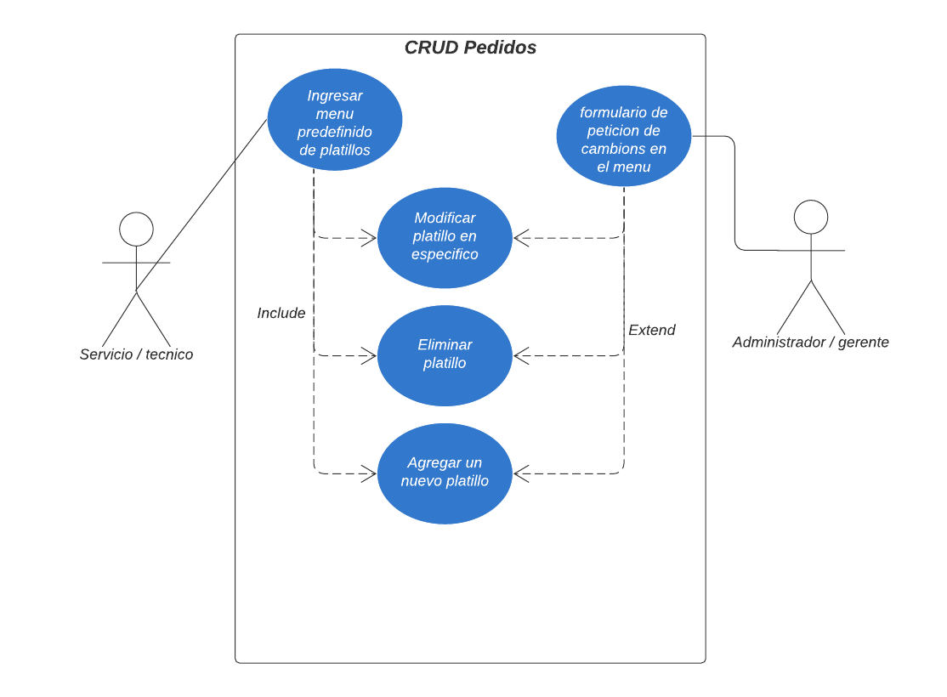

# HISTORIAS DE USUARIO

|  |  |  |  |  |  |  |
| --- | --- | --- | --- | --- | --- | --- |
| **ID Historia** | | HU 1 | **Nombre** | | Inicializar el aplicativo | |
| **Caso de Uso** | | CU – realizar pedidos | | | | |
| **HISTORIA** | | | | | | |
| **ROL** | | Yo como comensal | | | | |
| **FUNCIONALIDAD** | | Deseo iniciar la aplicación web | | | | |
| **RESULTADO** | | Al iniciar, podré visualizar:   * Todos los platillos disponibles * Información detallada de cada platillo (nombre, descripción, precio) * Platillos separados por categorías (Entradas, platos fuertes, comidas rápidas, postres, bebidas) * Botones de acciones de cada platillo (botón de agregar y eliminar al carrito el platillo seleccionado) * Botón para desplegar el Navbar * Botón para redireccionar al carrito * Contador sobre el botón del carrito que muestra la cantidad de productos agregados al carrito | | | | |
| **Flujo Normal** | | 1. El usuario escanea un código QR situado en la mesa 2. Se abre automáticamente el navegador predeterminado 3. Carga la página web (ComApp) del restaurante en específico y la vista principal es el menú de platillos 4. Visualiza todos los platillos separados por categorías 5. Agrega un producto al carrito y el contador aumenta 6. Elimina un producto del carrito y el contador disminuye 7. El botón de carrito lo redirecciona a la vista del carrito 8. El botón de inicio de sesión lo redirecciona a la vista del formulario para iniciar sesión 9. El botón de menú lo redirecciona a la vista principal del menú de platillos del restaurante | | | | |
| **CRITERIOS DE ACEPTACIÓN** | | | | | | |
| **#** | **Criterio** | **Condición** | | **Acción** | | **Resultado** |
| 1 | Ingreso exitoso | Si escanea el código QR correctamente | | Cuando se escanee el código QR de la mesa y se abra el navegador | | Se permitirá al apartado del menú de platillos |
| 2 | Ingreso fallido | Si el código QR no se reconoce | | Cuando se escanee el código QR de la mesa | | La página quedará cargando retornando una respuesta fallida |
| 3 | Ingreso fallido | Si no posee un software de escaneo de códigos QR | | Cuando no puede escanear el código QR a falta del software necesario | | Se espera que descargue un software adecuado. O realicen la orden con otro smartphone que cuente con el software instalado de fábrica. De no ser posible comunicarse con un mesero para tomar la orden de forma manual |
| 5 | Información correcta de cada platillo | Si escanea el código QR correctamente | | Cuando se escanee el código QR de la mesa y se abra el navegador, cargando la vista principal | | El aplicativo cargará la vista principal y mostrará la información detallada de cada platillo (nombre, descripción, precio) |
| 6 | Platillos separados por las categorías correspondientes | Si escanea el código QR correctamente | | Cuando se escanee el código QR de la mesa y se abra el navegador, cargando la vista principal | | El aplicativo cargará la vista principal, mostrando todos los platillos y en la parte superior un menú de navegación para seleccionar distintas categorías de platillos mostrando en la vista el platillo correspondiente a la categoría |
| 7 | Pantalla en negro | Si escanea el código QR de forma errónea | | Cuando se modifica los parámetros del link que trae el código QR | | El aplicativo mostrara una pantalla en negro en la que no se carga ninguna información, o en su defecto mostrara el menú, pero no lo dejara agregar productos al carrito o interactuar con este |
| 8 | Producto agregado | Si se oprime el botón de agregar (+) de un platillo | | Se selecciona el platillo deseado a agregar al carrito y se oprime el botón de acción agregar | | El sistema arrojará un mensaje de que el producto fue añadido y el contador de productos del carrito aumentará |
| 9 | Producto eliminado | Si se oprime el botón de eliminar (-) de un platillo | | Se selecciona el platillo deseado a eliminar del carrito y se oprime el botón de acción eliminar | | El sistema arrojará un mensaje de que el producto fue eliminado y el contador de productos del carrito disminuirá |

|  |  |  |  |  |  |  |
| --- | --- | --- | --- | --- | --- | --- |
| **ID Historia** | | HU 2 | **Nombre** | | carrito | |
| **Caso de Uso** | | CU – Realizar pedido | | | | |
| **HISTORIA** | | | | | | |
| **ROL** | | Yo como comensal | | | | |
| **FUNCIONALIDAD** | | Deseo visualizar mis platillos previamente agregados y a su vez deseo interactuar con estos | | | | |
| **RESULTADO** | | En la vista del carrito se espera que el sistema imprima todos los platillos agregados por el usuario así mismo se espera que los platillos se agrupen por cantidad y cada platillo cuente con un botón de eliminar un solo producto. Además de esto la sección de carrito contará con dos botones de acción de confirmar o cancelar el pedido | | | | |
| **Flujo Normal** | | 1. El usuario selecciona platillo por platillo la opción de agregar al carrito 2. El usuario ingresa al carrito mediante el botón “carrito” 3. El usuario visualiza todos los platillos en el carrito y su respectiva información (platillo, descripción, precio, cantidad) 4. Cada platillo debe contar con el botón de eliminar, al presionarlo se eliminará un solo platillo, disminuyendo la cantidad de este 5. Se debe encontrar con el dos botones, de confirmar y cancelar | | | | |
| **CRITERIOS DE ACEPTACIÓN** | | | | | | |
| **#** | **Criterio** | **Condición** | | **Acción** | | **Resultado** |
| 1 | vista del carrito accesible | Mínimamente un platillo agregado al carrito | | Cuando el usuario agregue mínimamente un producto al carrito he ingrese al mismo mediante el botón de acción “carrito” | | El sistema imprimirá en la vista del carrito todos los platillos agregados con su respectiva información (platillo, descripción, precio, cantidad) |
| 2 | vista del carrito inaccesible | No tener un id de mesa | | Cuando ingresaron a la aplicación sin escanear un código QR válido y no posee un id de mesa | | El sistema no permitirá al usuario ingresar a la vista del carrito, al presionar el botón de la vista, no sucederá nada y seguirá situado en el menú |
| 3 | Botones de confirmar y cancelar bloqueados | No tener ningún platillo agregado al carrito | | Al intentar confirmar o cancelar el pedido | | El sistema bloqueará los botones de confirmar y cancelar, convirtiéndolos en un color gris y permitiendo que no  realicen ninguna acción |
| 4 | botón eliminar exitoso | Mínimamente un platillo agregado | | Eliminar un producto del carrito | | El sistema eliminará un producto del carrito, disminuyendo la cantidad de este |

|  |  |  |  |  |  |  |
| --- | --- | --- | --- | --- | --- | --- |
| **ID Historia** | | HU 3 | **Nombre** | | Realizar pedido | |
| **Caso de Uso** | | CU – Realizar pedido | | | | |
| **HISTORIA** | | | | | | |
| **ROL** | | Yo como comensal | | | | |
| **FUNCIONALIDAD** | | Deseo confirmar el pedido en conjunto | | | | |
| **RESULTADO** | | El sistema desplegará un formulario para ingresar los datos del cliente, una vez ingresados el sistema almacenará en base de datos el pedido y sus detalles | | | | |
| **Flujo Normal** | | 1. El usuario ha de agregar mínimamente un solo producto a carrito 2. Una vez tenga finalizado el pedido en conjunto, ha de oprimir el botón de confirmar 3. Al oprimir el botón de confirmar saltara un alerta que indica que solo se puede realizar un pedido por mesa, en consecuencia se desplegará un formulario de información del cliente 4. Al llenar el formulario con todos los datos del cliente, procederá a confirmar el pedido 5. Se desplegará una alerta de que el pedido fue confirmado y lo redireccionará al menú | | | | |
| **CRITERIOS DE ACEPTACIÓN** | | | | | | |
| **#** | **Criterio** | **Condición** | | **Acción** | | **Resultado** |
| 1 | Pedido Exitoso | Si agrega correctamente todos los productos al carrito he ingresa la información correspondiente del formulario | | Cuando se agreguen todos los productos al carrito, se ingrese la información del cliente (nombre, documento, teléfono y correo) y oprima el botón de confirmar | | El sistema arrojará una alerta que indica que este atento al correo para visualizar el estado de su pedido y además indicará de que el pedido fue realizado correctamente |
| 2 | Datos inválidos | Dejar campos vacíos en el formulario del cliente | | Cuando se deja algún campo vacío en el formulario de contacto o no se escribe correctamente la información | | El sistema bloqueara lo botones de acción hasta que no se completen los campos del formulario |
| 3 | Cancelar el pedido | Tener mínimamente un producto agregado al carrito | | Cuando el cliente desee cancelar el pedido en conjunto y oprima el botón de cancelar | | El sistema imprimirá una alerta de que su pedido fue cancelado exitosamente, se le eliminaran los platillos del carrito y lo redireccionará a la vista del menú |

|  |  |  |  |  |  |  |
| --- | --- | --- | --- | --- | --- | --- |
| **ID Historia** | | HU 4 | **Nombre** | | pedidos pendientes | |
| **Caso de Uso** | | CU –pedidos | | | | |
| **HISTORIA** | | | | | | |
| **ROL** | | Yo como personal de cocina | | | | |
| **FUNCIONALIDAD** | | Deseo visualizar todos los pedidos que se encuentren en estado de pendiente | | | | |
| **RESULTADO** | | El sistema mostrará todos los pedidos pendientes junto con dos botones de acción (confirmar y rechazar) y un contador de los pedidos. | | | | |
| **Flujo Normal** | | 1. El usuario deberá ingresar como el rol de personal de cocina 2. El usuario entra en la vista de pedidos 3. Encontrará un apartado de pedidos pendientes 4. Este apartado se mantendrá constantemente actualizado e irá imprimiendo los pedidos que se van realizando por orden de llegada 5. Si se puede realizar la preparación del pedido se procederá a confirmar el pedido 6. Si no se puede realizar la preparación del pedido se procederá a rechazar el pedido 7. Si se confirma el pedido, el estado de este cambiará a pedidos confirmados 8. Si se rechaza el pedido, el estado de este cambiará a pedidos rechazados | | | | |
| **CRITERIOS DE ACEPTACIÓN** | | | | | | |
| **#** | **Criterio** | **Condición** | | **Acción** | | **Resultado** |
| 1 | Visualización exitosa | Previamente los comensales realizaran algún pedido | | El personal de cocina iniciara en el rol correspondiente he ingresara a la vista de pedidos, al apartado de pedidos pendientes | | El sistema imprimirá los datos del pedido (id del pedido, fecha/hora, mesa, estado del pedido) y también la información del pedido (platillo, cantidad, información del platillo). Además cada pedido contará con dos botones de acción de confirmar o rechazar |
| 2 | contador | Tener mínimamente un pedido con estado pendiente | | El personal de cocina iniciara en el rol correspondiente he ingresara a la vista de pedidos, al apartado de pedidos pendientes | | El sistema tendrá un contador que se mantendrá continuamente actualizado que aumentará o disminuirá dependiendo de los pedidos que se encuentren pendientes |
| 3 | Confirmar pedido | Tener mínimamente un pedido con estado pendiente | | El personal de cocina iniciara en el rol correspondiente he ingresara a la vista de pedidos, al apartado de pedidos pendientes, acogerá un pedido y oprimirá el botón de confirmar | | El sistema arrojará una alerta en la que indica que el pedido fue confirmado correctamente y que se le notificará al cliente. El pedido pasará de estado pendiente, a confirmado |
| 4 | Rechazar pedido | Tener mínimamente un pedido con estado pendiente | | El personal de cocina iniciara en el rol correspondiente he ingresara a la vista de pedidos, al apartado de pedidos pendientes, acogerá un pedido y oprimirá el botón de rechazar | | El sistema arrojará una alerta en la que indica que el pedido fue rechazado correctamente y que se le notificará al cliente. El pedido pasará de estado pendiente, a rechazado |
| 5 | Correo confirmado exitoso | Confirmar un pedido | | El personal de cocina iniciara en el rol correspondiente he ingresara a la vista de pedidos, al apartado de pedidos pendientes, acogerá un pedido y oprimirá el botón de confirmar | | El sistema enviará un correo al comensal del pedido informando que el pedido se encuentra en preparación y mostrando el resumen de compra |
| 6 | Correo confirmado fallido | Correo confirmado exitoso | | El personal de cocina iniciara en el rol correspondiente he ingresara a la vista de pedidos, al apartado de pedidos pendientes, acogerá un pedido y oprimirá el botón de confirmar | | El correo nunca llegó al comensal. En este caso el mesero al llevar los platillos ha de preguntar al comensal si en el correo puedo visualizar correctamente el estado del pedido de no ser así, ha de llevarle la factura física al comensal |
| 7 | Correo rechazado exitoso | Rechazar un pedido | | El personal de cocina iniciara en el rol correspondiente he ingresara a la vista de pedidos, al apartado de pedidos pendientes, acogerá un pedido y oprimirá el botón de rechazar | | El sistema enviará un correo al comensal del pedido informando que el pedido no se puede realizar, he informando que en un momento uno de los meseros le informará que debe proceder a realizar y mostrando el resumen de compra |
| 8 | Correo rechazado fallido | Rechazar un pedido | | El personal de cocina iniciara en el rol correspondiente he ingresara a la vista de pedidos, al apartado de pedidos pendientes, acogerá un pedido y oprimirá el botón de rechazar | | El correo nunca llegó al comensal. En este caso el mesero al informar a la mesa el motivo de rechazo del pedido ha de preguntar al comensal si en el correo puedo visualizar correctamente el estado del pedido de no ser así, ha de llevarle la factura física al comensal he informarle el motivo de rechazo |

|  |  |  |  |  |  |  |
| --- | --- | --- | --- | --- | --- | --- |
| **ID Historia** | | HU 5 | **Nombre** | | Pedidos Confirmados | |
| **Caso de Uso** | | CU – pedidos | | | | |
| **HISTORIA** | | | | | | |
| **ROL** | | yo como personal de cocina | | | | |
| **FUNCIONALIDAD** | | Deseo visualizar todos los pedidos que se encuentren en estado de confirmado he interactuar con estos | | | | |
| **RESULTADO** | | El sistema mostrará todos los pedidos confirmados junto con un botón de acción (finalizar) | | | | |
| **Flujo Normal** | | 1. El usuario deberá ingresar como el rol de personal de cocina 2. El usuario entra en la vista de pedidos 3. Encontrará un apartado de pedidos pendientes 4. Este apartado se mantendrá constantemente actualizado e irá imprimiendo los pedidos que se van realizando por orden de llegada 5. Si se puede realizar la preparación del pedido se procederá a confirmar el pedido 6. Una vez confirmado pasará a la sección de pedidos confirmados, el pedido tendrá la opción de finalizarlo 7. Cuando el pedido ya esté listo para llevar a la mesa, se finalizará mediante el botón de acción y se entregará en la mesa | | | | |
| **CRITERIOS DE ACEPTACIÓN** | | | | | | |
| **#** | **Criterio** | **Condición** | | **Acción** | | **Resultado** |
| 1 | Visualización exitosa | Previamente se confirmara un pedido pendiente | | El personal de cocina iniciara en el rol correspondiente he ingresara a la vista de pedidos, al apartado de pedidos pendientes y confirmara algún pedido | | El sistema imprimirá los datos del pedido (id del pedido, fecha/hora, mesa, estado del pedido) y también la información del pedido (platillo, cantidad, información del platillo). Además cada platillo contará con un botón de acción para finalizar el pedido |
| 2 | Finalizar pedido | Previamente se confirmara un pedido pendiente | | El personal de cocina iniciara en el rol correspondiente he ingresara a la vista de pedidos, al apartado de pedidos confirmados y una vez el pedido esté completo, finalizarlo mediante el botón de acción. | | El sistema arrojará una alerta en la que indica que el pedido fue finalizado correctamente. El pedido pasará de estado confirmado, a finalizado. Además mostrará toda la información en el apartado facturas |

|  |  |  |  |  |  |  |
| --- | --- | --- | --- | --- | --- | --- |
| **ID Historia** | | HU 6 | **Nombre** | | Pedidos Finalizados | |
| **Caso de Uso** | | CU – pedidos | | | | |
| **HISTORIA** | | | | | | |
| **ROL** | | yo como personal de cocina | | | | |
| **FUNCIONALIDAD** | | Deseo visualizar todos los pedidos que se encuentren en estado de finalizado | | | | |
| **RESULTADO** | | El sistema mostrará todos los pedidos finalizados | | | | |
| **Flujo Normal** | | 1. El usuario deberá ingresar como el rol de personal de cocina 2. El usuario entra en la vista de pedidos 3. Encontrará un apartado de pedidos pendientes 4. Este apartado se mantendrá constantemente actualizado e irá imprimiendo los pedidos que se van realizando por orden de llegada 5. Si se puede realizar la preparación del pedido se procederá a confirmar el pedido 6. Una vez confirmado pasará a la sección de pedidos confirmados, el pedido tendrá la opción de finalizarlo 7. Cuando el pedido ya esté listo para llevar a la mesa, se finalizará mediante el botón de acción y se entregará en la mesa 8. El pedido cambia de estado y se podrá visualizar en el apartado de finalizados | | | | |
| **CRITERIOS DE ACEPTACIÓN** | | | | | | |
| **#** | **Criterio** | **Condición** | | **Acción** | | **Resultado** |
| 1 | Visualización exitosa | Previamente se finalizara un pedido confirmado | | El personal de cocina iniciara en el rol correspondiente he ingresara a la vista de pedidos, al apartado de pedidos pendientes y confirmara algún pedido una vez confirmado lo finalizara | | El sistema imprimirá los datos del pedido (id del pedido, fecha/hora, mesa, estado del pedido) y también la información del pedido (platillo, cantidad, información del platillo). |
| 2 | Visualización  por dia | Previamente se finalizara un pedido confirmado | | El personal de cocina iniciará en el rol correspondiente he ingresara a la vista de pedidos, al apartado de pedidos confirmados y una vez el pedido esté completo, finalizarlo mediante el botón de acción. | | El sistema imprimirá todos los pedidos finalizados de un dia, a partir del otro dia estos datos se ocultaran y solo se mostraran los que se finalicen en el dia actual |

|  |  |  |  |  |  |  |
| --- | --- | --- | --- | --- | --- | --- |
| **ID Historia** | | HU 7 | **Nombre** | | Facturas | |
| **Caso de Uso** | | CU – pedidos | | | | |
| **HISTORIA** | | | | | | |
| **ROL** | | yo como personal de cocina | | | | |
| **FUNCIONALIDAD** | | Deseo visualizar todas las facturas o prediales de compra generados | | | | |
| **RESULTADO** | | El sistema mostrará todos los pedidos finalizados, en forma de factura con información adicional | | | | |
| **Flujo Normal** | | 1. El usuario deberá ingresar como el rol de personal de cocina 2. El usuario entra en la vista de pedidos 3. Encontrará un apartado de pedidos pendientes 4. Este apartado se mantendrá constantemente actualizado e irá imprimiendo los pedidos que se van realizando por orden de llegada 5. Si se puede realizar la preparación del pedido se procederá a confirmar el pedido 6. Una vez confirmado pasará a la sección de pedidos confirmados, el pedido tendrá la opción de finalizarlo 7. Cuando el pedido ya esté listo para llevar a la mesa, se finalizará mediante el botón de acción y se entregará en la mesa 8. El pedido cambia de estado y se podrá visualizar en el apartado de finalizados 9. Una vez finalizado pasará al apartado de facturas mostrando información relevante de una factura o predial de compra | | | | |
| **CRITERIOS DE ACEPTACIÓN** | | | | | | |
| **#** | **Criterio** | **Condición** | | **Acción** | | **Resultado** |
| 1 | Visualización exitosa | Previamente se finalizara un pedido confirmado | | El personal de cocina iniciara en el rol correspondiente a de ingresar a la vista de pedidos, al apartado de pedidos pendientes y confirmara algún pedido una vez confirmado lo finalizara | | El sistema imprimirá los datos de la factura () |

|  |  |  |  |  |  |  |
| --- | --- | --- | --- | --- | --- | --- |
| **ID Historia** | | HU 8 | **Nombre** | | Petición agregar | |
| **Caso de Uso** | | CU – CRUD pedidos | | | | |
| **HISTORIA** | | | | | | |
| **ROL** | | yo como gerente | | | | |
| **FUNCIONALIDAD** | | Deseo enviar una solicitud para agregar un nuevo platillo | | | | |
| **RESULTADO** | | El sistema tendrá un formulario en el cual ingresa los datos del platillo y enviará un correo al servicio técnico con la petición de agregar un nuevo platillo a la carta | | | | |
| **Flujo Normal** | | 1. El usuario deberá ingresar como el rol de gerente 2. El usuario entra en la vista de solicitudes de cambio 3. Encontrará distintos formularios, ingresará al formulario de agregar 4. Diligencia la información correspondiente del formulario 5. Oprime el botón enviar 6. Salta una alerta que indica que todo salio correcto | | | | |
| **CRITERIOS DE ACEPTACIÓN** | | | | | | |
| **#** | **Criterio** | **Condición** | | **Acción** | | **Resultado** |
| 1 | Correo exitoso | Ingresar toda ia información correspondiente del formulario de agregar | | El gerente ingresara en el rol correspondiente, al apartado de agregar y llena todo el formulario con los datos correspondientes y al final oprime enviar | | El sistema arrojará una alerta que indica al usuario de que el correo fue enviado satisfactoriamente. Un correo llegará al soporte técnico informando toda la petición deseada |
| 2 | Datos Incompletos | Dejar campos vacíos en el formulario | | El gerente ingresara en el rol correspondiente, al apartado de agregar y deja campos del formulario incompletos y al final oprime enviar | | El sistema bloquea los botones de acción hasta que complete en totalidad los datos del formulario |
| 3 | Error de correo | Ingresar toda ia información correspondiente del formulario de agregar | | El gerente ingresara en el rol correspondiente, al apartado de agregar y llena todo el formulario con los datos correspondientes y al final oprime enviar | | El sistema arrojará una alerta que dice que el correo no fue enviado. |

|  |  |  |  |  |  |  |
| --- | --- | --- | --- | --- | --- | --- |
| **ID Historia** | | HU 9 | **Nombre** | | Petición editar | |
| **Caso de Uso** | | CU – CRUD pedidos | | | | |
| **HISTORIA** | | | | | | |
| **ROL** | | yo como gerente | | | | |
| **FUNCIONALIDAD** | | Deseo enviar una solicitud para editar un platillo | | | | |
| **RESULTADO** | | El sistema tendrá un formulario y una lista de platillos, si desea editar algún platillo selecciona alguno, posteriormente se cargará toda la información del platillo seleccionado en un formulario y desde este podrá editar cualquier campo, al editarlo, se enviará un correo al servicio técnico con la petición solicitada y la información correspondiente | | | | |
| **Flujo Normal** | | 1. El usuario deberá ingresar como el rol de gerente 2. El usuario entra en la vista de solicitudes de cambio 3. Encontrará distintos formularios, ingresará al formulario de editar 4. Selecciona un platillo que desee editar 5. edita los campos que requiera 6. Oprime el botón enviar 7. Salta una alerta que indica que todo salio correcto 8. Al personal de cocina le llega un correo con la información | | | | |
| **CRITERIOS DE ACEPTACIÓN** | | | | | | |
| **#** | **Criterio** | **Condición** | | **Acción** | | **Resultado** |
| 1 | Correo exitoso | Ingresar toda ia información correspondiente del formulario de editar | | El gerente ingresara en el rol correspondiente, al apartado de editar y llena todo el formulario con los datos correspondientes y al final oprime enviar | | El sistema arrojará una alerta que indica al usuario de que el correo fue enviado satisfactoriamente. Un correo llegará al soporte técnico informando toda la petición deseada |
| 2 | Datos Incompletos | Dejar campos vacíos en el formulario | | El gerente ingresara en el rol correspondiente, al apartado de editar y deja campos del formulario incompletos y al final oprime enviar | | El sistema bloquea los botones de acción hasta que complete en totalidad los datos del formulario |
| 3 | Error de correo | Ingresar toda ia información correspondiente del formulario de editar | | El gerente ingresara en el rol correspondiente, al apartado de editar y llena todo el formulario con los datos correspondientes y al final oprime enviar | | El sistema arrojará una alerta que dice que el correo no fue enviado. |

|  |  |  |  |  |  |  |
| --- | --- | --- | --- | --- | --- | --- |
| **ID Historia** | | HU 10 | **Nombre** | | Petición eliminar | |
| **Caso de Uso** | | CU – CRUD pedidos | | | | |
| **HISTORIA** | | | | | | |
| **ROL** | | yo como gerente | | | | |
| **FUNCIONALIDAD** | | Deseo enviar una solicitud para eliminar un platillo | | | | |
| **RESULTADO** | | El sistema mostrará una lista de platillos, si desea eliminar algún platillo, seleccione la papelera que está en dicho platillo, posteriormente se enviará un correo al servicio técnico con la petición solicitada y la información correspondiente | | | | |
| **Flujo Normal** | | 1. El usuario deberá ingresar como el rol de gerente 2. El usuario entra en la vista de solicitudes de cambio 3. Encontrará distintos formularios, ingresará al formulario de eliminar 4. Selecciona un platillo que desee eliminar 5. Oprime el botón con forma de papelera 6. Salta una alerta que indica que todo salio correcto 7. Al personal de cocina le llega un correo con la información | | | | |
| **CRITERIOS DE ACEPTACIÓN** | | | | | | |
| **#** | **Criterio** | **Condición** | | **Acción** | | **Resultado** |
| 1 | Correo exitoso | Oprime el botón con forma de papelera | | El gerente ingresara en el rol correspondiente, al apartado de eliminar, al final oprime el botón con forma de papelera | | El sistema arrojará una alerta que indica al usuario de que el correo fue enviado satisfactoriamente. Un correo llegará al soporte técnico informando toda la petición deseada |

|  |  |  |  |  |  |  |
| --- | --- | --- | --- | --- | --- | --- |
| **ID Historia** | | HU 11 | **Nombre** | | Petición contacto | |
| **Caso de Uso** | | CU – CRUD pedidos | | | | |
| **HISTORIA** | | | | | | |
| **ROL** | | yo como gerente | | | | |
| **FUNCIONALIDAD** | | Deseo enviar una solicitud de contacto | | | | |
| **RESULTADO** | | El sistema tendrá un formulario, si desea contactar con el soporte técnico,con los siguientes campos, asunto del correo, nombre,correo,teléfono y una descripción detallada sobre el asunto de la petición de contacto ,se enviará un correo al servicio técnico con la petición solicitada y la información correspondiente | | | | |
| **Flujo Normal** | | 1. El usuario deberá ingresar como el rol de gerente 2. El usuario entra en la vista de solicitudes de cambio 3. Encontrará distintos formularios, ingresará al formulario de contacto 4. llenará todo los campos del formulario 5. Oprime el botón enviar 6. Salta una alerta que indica que todo salio correcto 7. Al personal de cocina le llega un correo con la información | | | | |
| **CRITERIOS DE ACEPTACIÓN** | | | | | | |
| **#** | **Criterio** | **Condición** | | **Acción** | | **Resultado** |
| 1 | Correo exitoso | Ingresar toda ia información correspondiente del formulario de contacto | | El gerente ingresara en el rol correspondiente, al apartado de contacto y llena todo el formulario con los datos correspondientes y al final oprime enviar | | El sistema arrojará una alerta que indica al usuario de que el correo fue enviado satisfactoriamente. Un correo llegará al soporte técnico informando toda la petición deseada |
|  | Datos Incompletos | Dejar campos vacíos en el formulario | | El gerente ingresara en el rol correspondiente, al apartado de contacto y deja campos del formulario incompletos y al final oprime enviar | | El sistema bloquea los botones de acción hasta que complete en totalidad los datos del formulario |

|  |  |  |  |  |  |  |
| --- | --- | --- | --- | --- | --- | --- |
| **ID Historia** | | HU 12 | **Nombre** | | Insertar menú | |
| **Caso de Uso** | | CU – CRUD pedidos | | | | |
| **HISTORIA** | | | | | | |
| **ROL** | | Yo como servicio técnico | | | | |
| **FUNCIONALIDAD** | | Deseo insertar por primera vez un menú predefinido de platillos, de un restaurante en específico | | | | |
| **RESULTADO** | | El sistema inserta el menú de platillos en la BD así mismo creando las vistas gráficas correspondientes de forma automática | | | | |
| **Flujo Normal** | | 1. El servicio técnico recibe el menú de platillos detallados por el gerente o administrador del restaurante 2. Se loguea para ingresar como el rol de servicio técnico 3. Se dirige a la vista de insertar un menú 4. Diligencia el formulario con los datos correspondientes del menú entregado 5. Confirma el registro de datos | | | | |
| **CRITERIOS DE ACEPTACIÓN** | | | | | | |
| **#** | **Criterio** | **Condición** | | **Acción** | | **Resultado** |
| 1 | Inserción de datos exitosa | Encontrarse logueado con el rol de servicio técnico | | Diligenciar el formulario correspondiente al registro de un menú de platillos | | El sistema insertará los datos en la BD así mismo generará las vistas correspondientes |
| 2 | Inserción fallida | Encontrarse logueado con el rol de servicio técnico | | Diligenciar el formulario correspondiente al registro de un menú de platillos | | Al momento de confirmar el registro, saltará una alerta de que algo ha salido mal, y se le indicará al usuario que por favor vuelva a diligenciar el formulario |

# DIAGRAMA DE CLASES

# 

# 